项目列表：
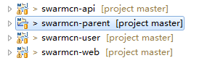
第一步：右键swarmcn-parent
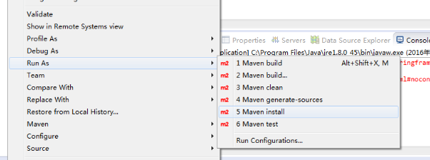

第二步：复制tar.gz包到linux环境并解压
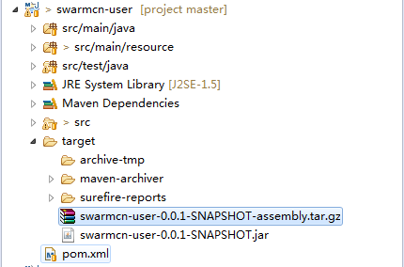

第三步：在解压目录下bin目录下面执行start.sh

第四步:可以查看解压目录下面的logs
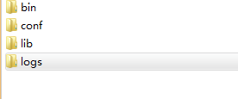

第五步：（可选）安装dubbo-admin查看服务，这里我启动了一个服务，两个节点。
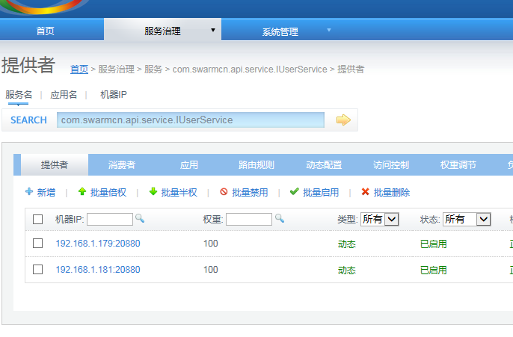

第六步：启动web调用这些服务

